Cabillaud, haricots coco, huile fumée et émulsion de reblochon
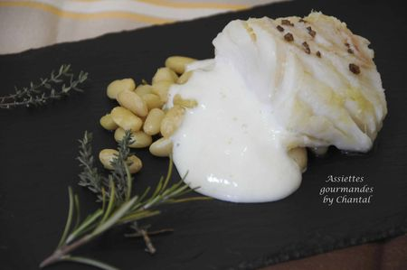

Ingrédients (pour 5 personnes):
1 dos de cabillaud, 700 g de haricots coco (les miens étaient congelés, récolte de l'année dernière), 1 gousse d'ail, 1/2 oignon,1 carotte, 3 feuilles de laurier, thym, romarin, huile d'olive, sel.
Espuma reblochon: 100 g de reblochon sans la croute, 10 cl de lait, 15 cl de crème liquide entière, 40 g de lardons fumés.
huile fumée et sel fumé.
Préparation:
Laisser le dos de cabillaud dans du gros sel pendant 20 minutes, le sel raffermira les chairs et évitera ainsi au poisson de s'effilocher à la cuisson. Le rincer et l'essuyer ensuite dans du sopalin.
Mettre les haricots dans une casserole avec la carotte coupée en morceaux, l'oignon, la gousse d'ail, les herbes aromatiques; couvrir d'eau et porter à ébullition. Saler et laisser cuire à feu doux. Les haricots doivent être cuits sans être réduits en purée, la durée de cuisson est variable selon si les haricots sont secs, frais ou congelés (respecter les indications sur le paquet). J'ai laissé cuire environ 30 minutes.
Espuma au reblochon: faire chauffer le lait, la crème, le reblochon coupé en morceaux et les lardons fumés dans une casserole. Mélanger pour faire fondre le reblochon. Laisser infuser 10 minutes, et filtrer.
Verser dans un siphon, mettre 2 cartouches de gaz et maintenir à température dans un bain-marie (inutile si vous avez un ThermoWhip)
Au dernier moment, verser un filet d'huile d'olive dans une poêle et cuire les pavés de poisson, la chair doit être blanche et nacrée.
Déposer quelques cuillerées d'haricots dans l'assiette de service, poser un morceau de poisson et verser un filet d'huile fumée. Ajouter quelques grains de sel fumé.
Secouer le siphon et verser l'espuma chaud de Reblochon au moment (la préparation chaude est assez liquide).
Assiettes Gourmandes
http://assiettesduchef.canalblog.com
assiettes.gourmandes@yahoo.fr

